บทที่ 4
ผลการดำเนินงาน
ในบทนี้ผู้จัดทำจะกล่าวถึงผลดำเนินการพัฒนาเว็บแอปพลิเคชันโดยจะแสดงผลการดำเนินการพัฒนาและผลการทดลองใช้งานระบบซึ่งการทำงานการทำงานในแต่ละหน้าของเว็บแอปพลิเคชันจะมีการทำงานที่แตกต่างกัน ขึ้นอยู่กับการทำงานในแต่ละส่วน เพื่อให้สอดคล้องกับการใช้งาน
4.1 การแสดงผลการทำงาน
4.1.1 หน้าตอนรับ
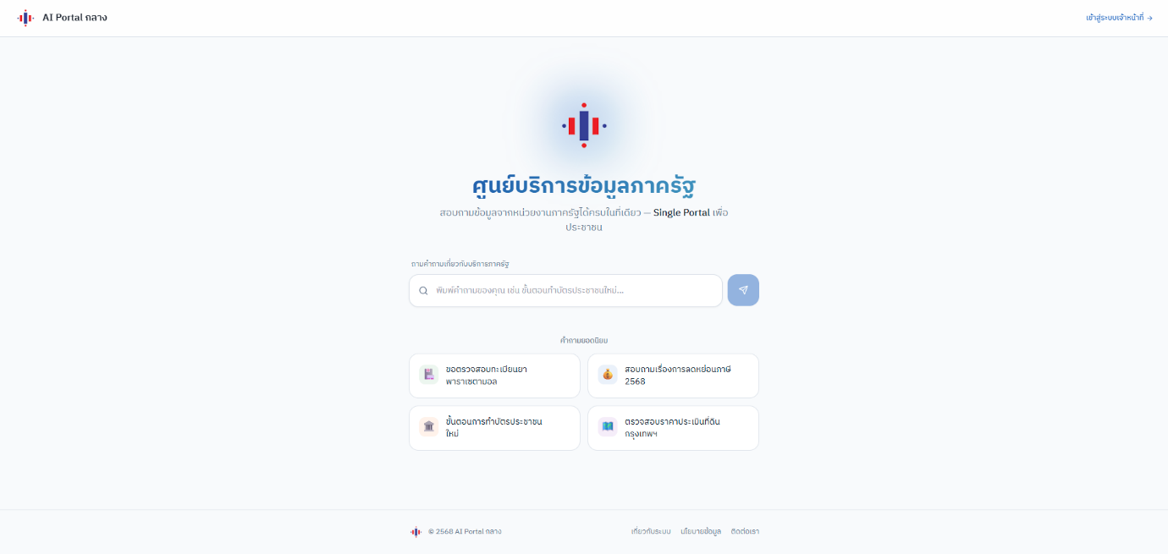
ภาพ 4-1 หน้าต้อนรับ
4.1.2 หน้าถามคำถามของผู้ใช้ทั่วไป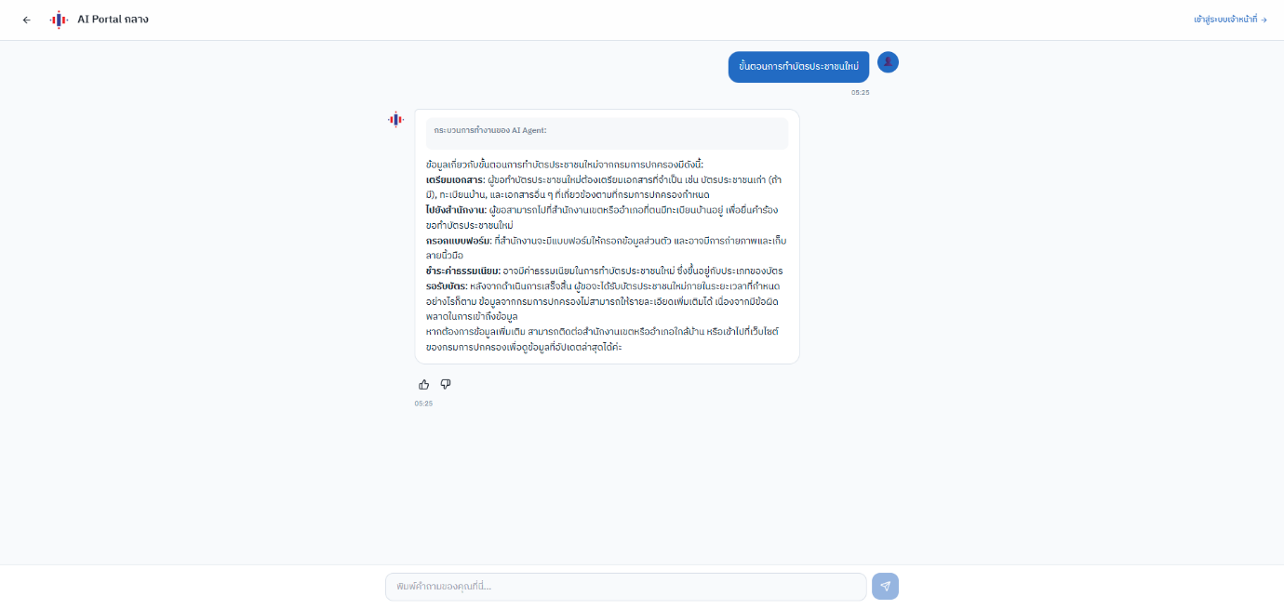
ภาพ 4-2 หน้าถามคำถามของผู้ใช้ทั่วไป
4.1.3 หน้าเข้าสู่ระบบ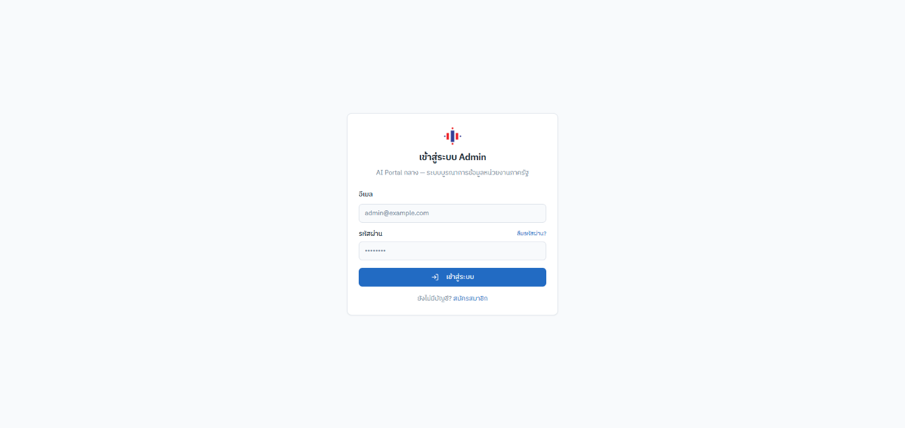
ภาพ 4-3 หน้าเข้าสู่ระบบ
4.1.4 หน้าสมัครสมาชิก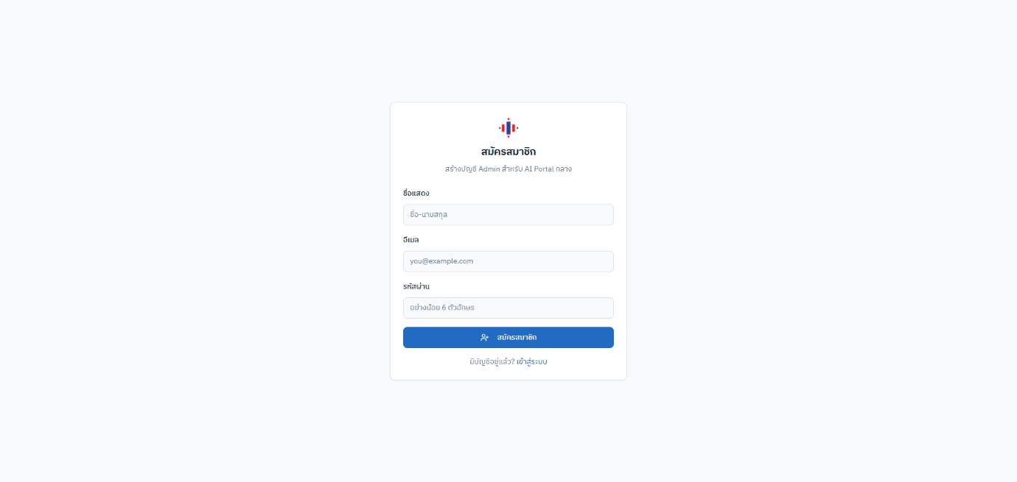
ภาพ 4-4 หน้าสมัครสมาชิก
4.1.5 หน้าลืมรหัสผ่าน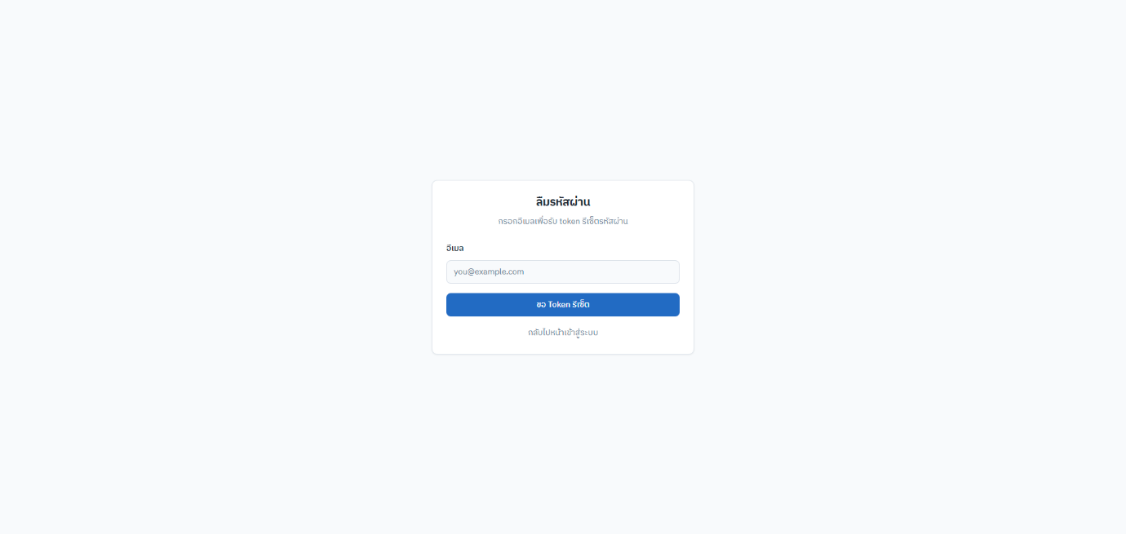
ภาพ 4-5 หน้าลืมรหัสผ่าน
4.1.6 หน้าแชทของสมาชิก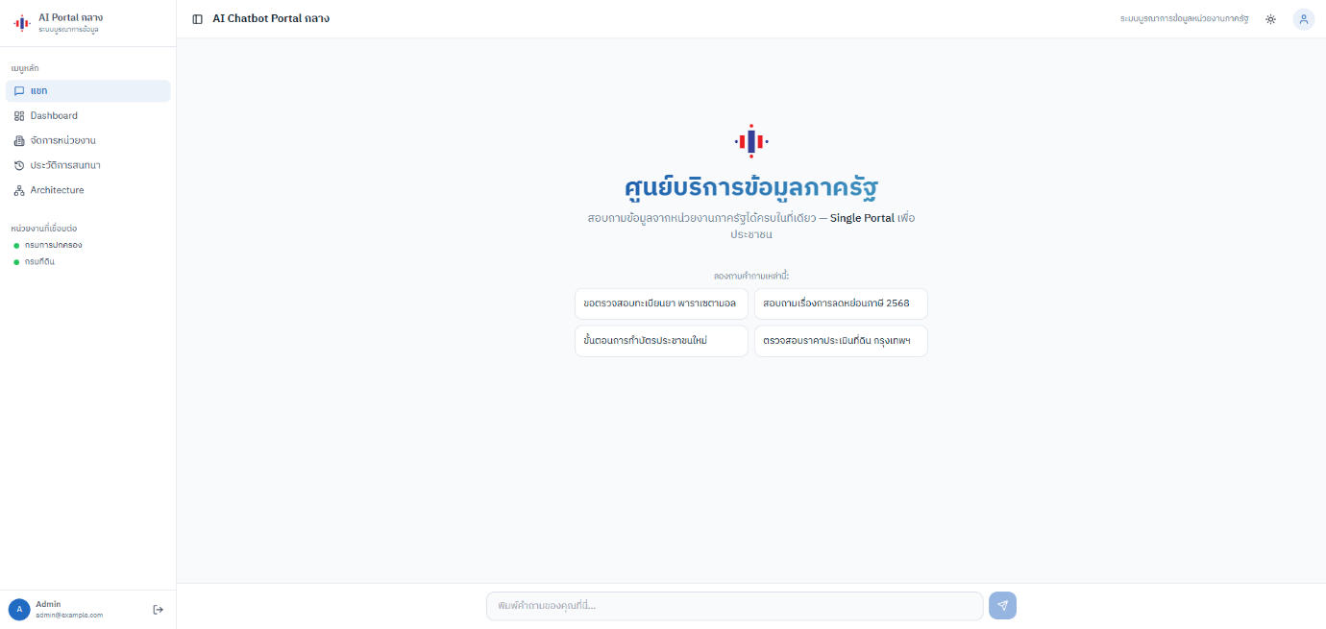
ภาพ 4-6 หน้าแชทของสมาชิก
4.1.7 หน้าแดชบอร์ด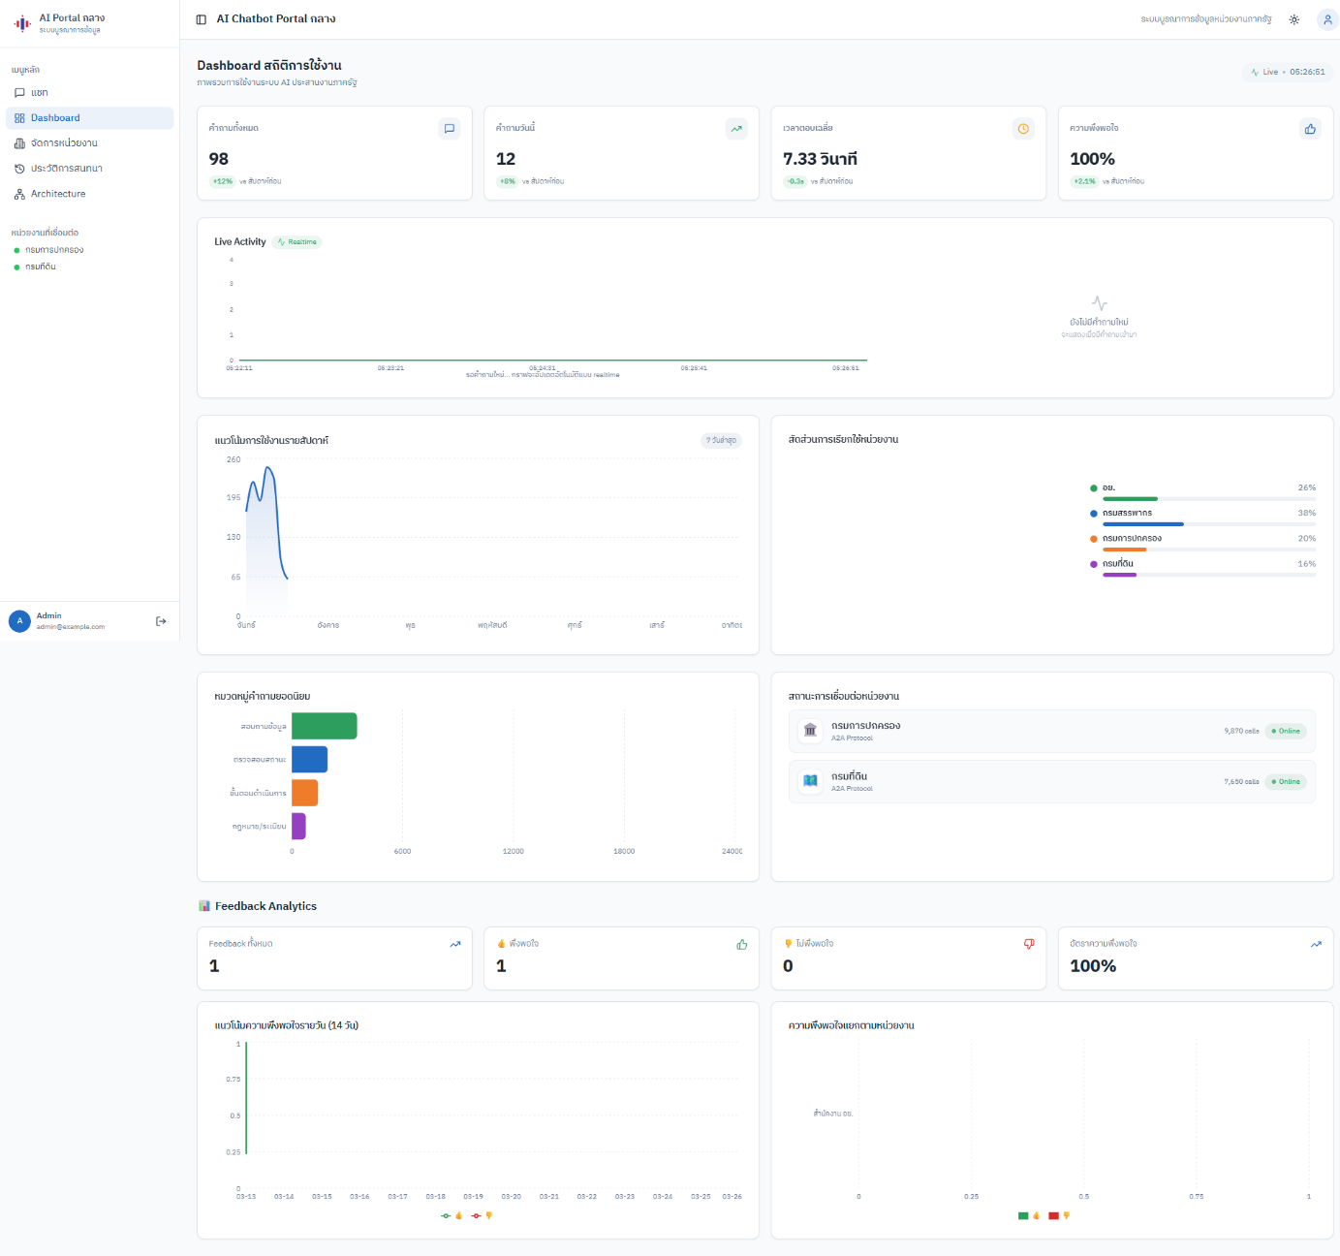
ภาพ 4-7 หน้าแดชบอร์ด

4.1.8 หน้าดูรายชื่อหน่วยงานในระบบ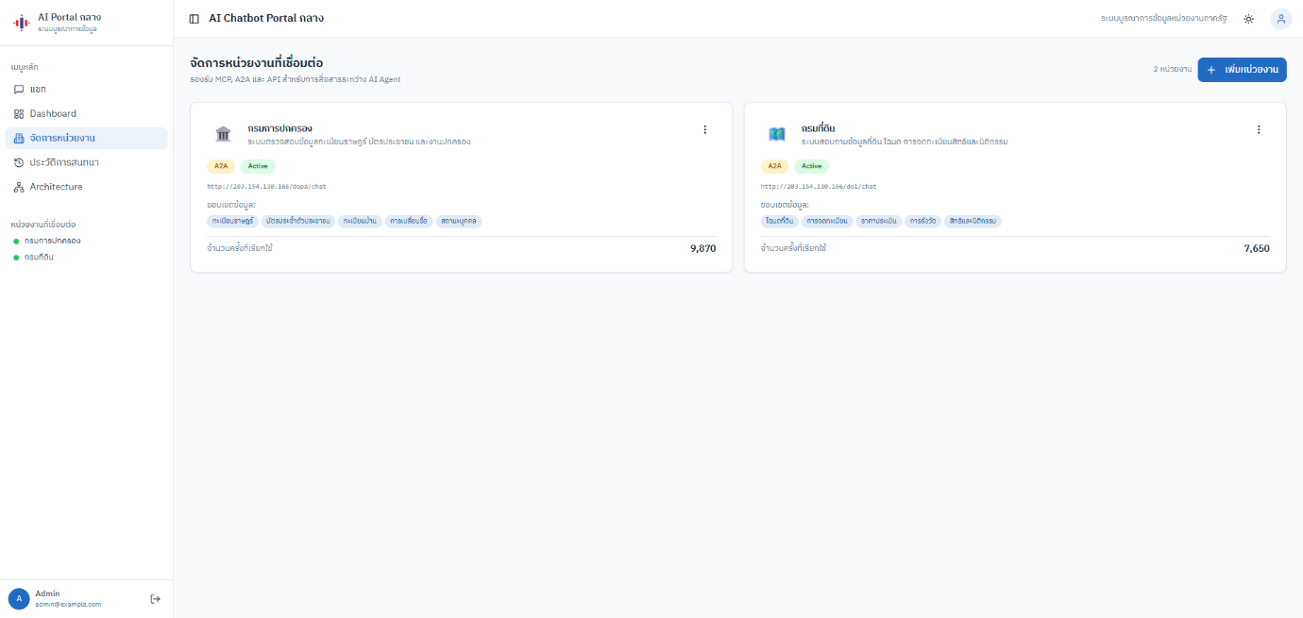
ภาพ 4-8 หน้าดูรายชื่อหน่วยงานในระบบ
4.1.9 หน้าเพิ่มหน่วยงาน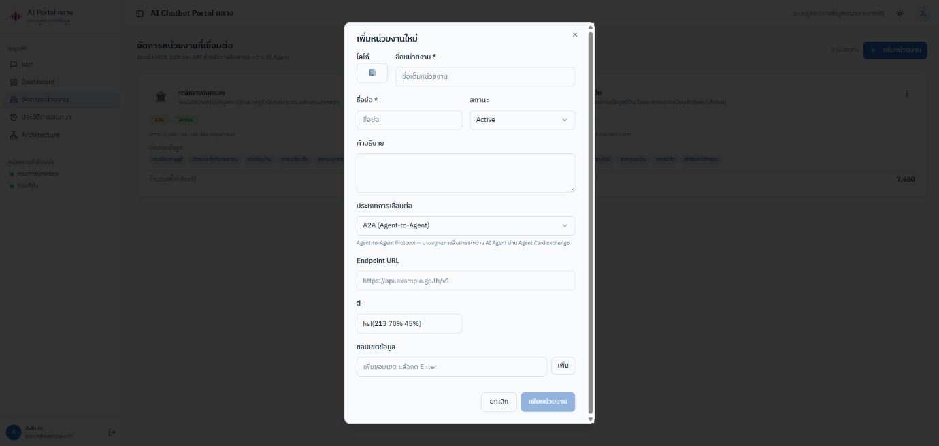
ภาพ 4-9 หน้าเพิ่มหน่วยงาน
4.1.10 หน้าแก้ไขข้อมูลหน่วยงาน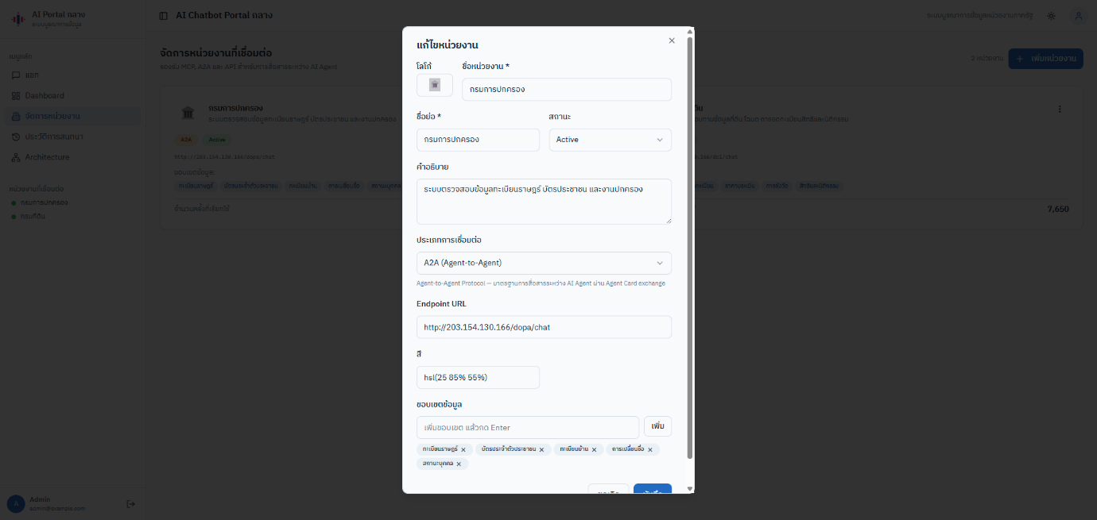
ภาพ 4-10 หน้าแก้ไขข้อมูลหน่วยงาน
4.1.11 หน้าดูข้อมูลการเชื่อมต่อ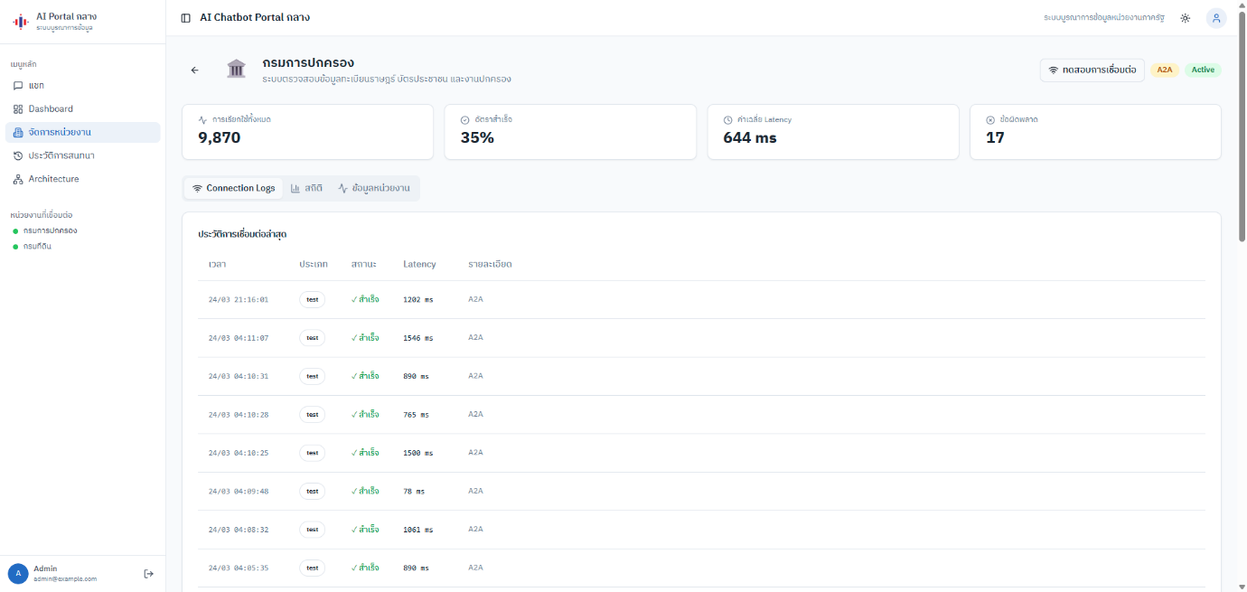
ภาพ 4-11 หน้าดูข้อมูลการเชื่อมต่อ
4.1.12 หน้าดูสถิติ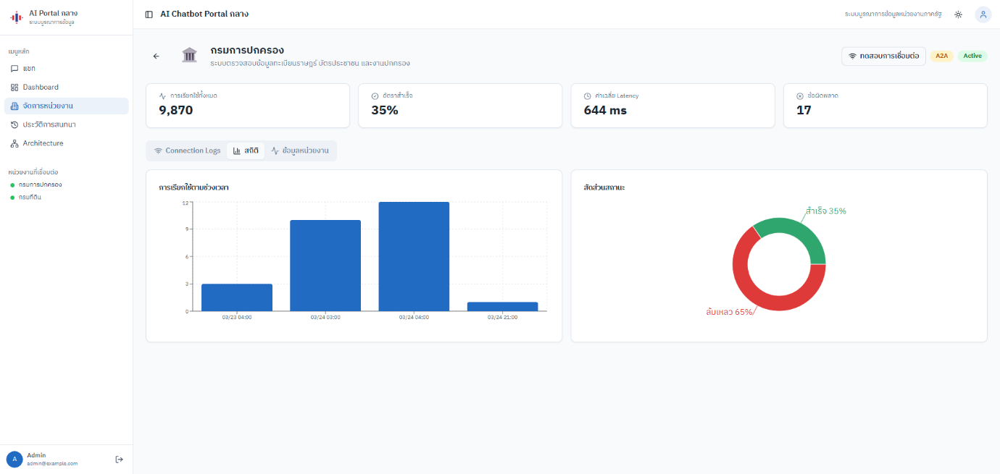
ภาพ 4-12 หน้าดูสถิติ
4.1.13 หน้าดูข้อมูลทั่วไปของหน่วยงาน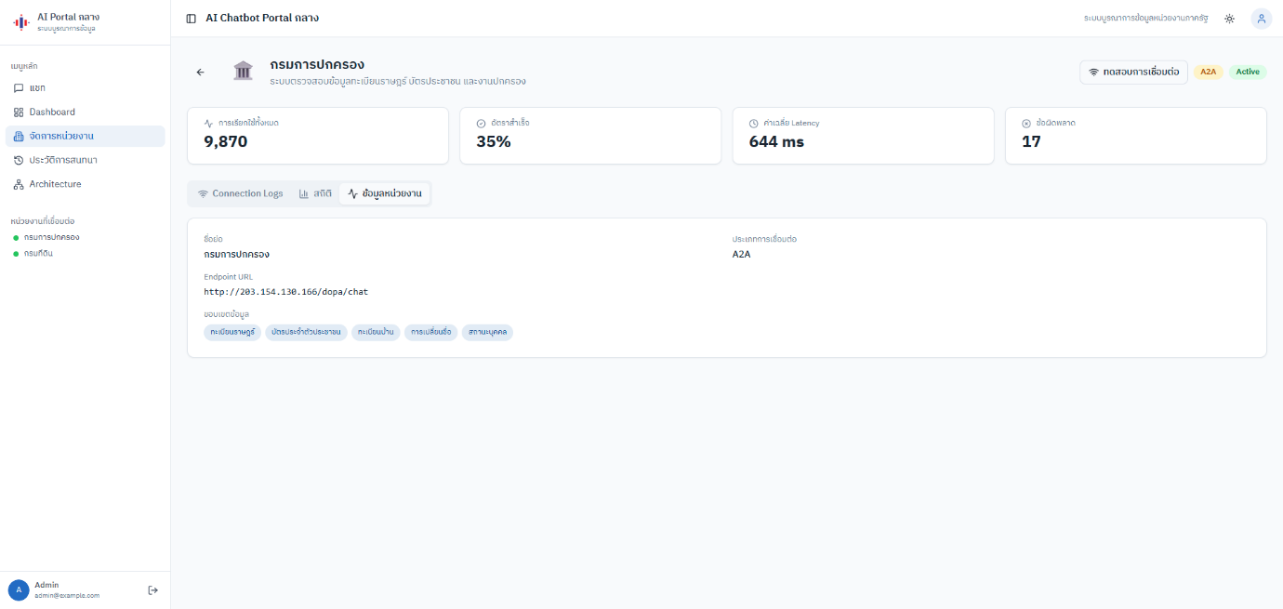
ภาพ 4-13 หน้าดูข้อมูลทั่วไปของหน่วยงาน
4.1.14 หน้าดูประวัติการสนทนา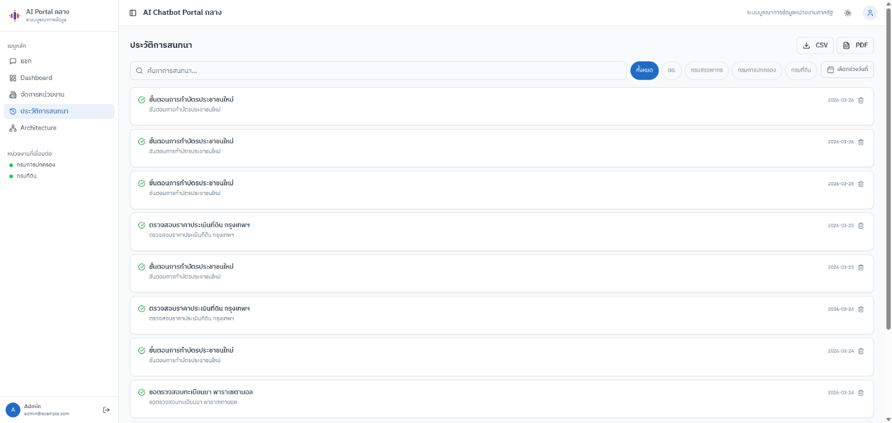
ภาพ 4-14 หน้าดูประวัติการสนทนา
4.1.15 หน้าดูรายละเอียดประวัติการสนทนา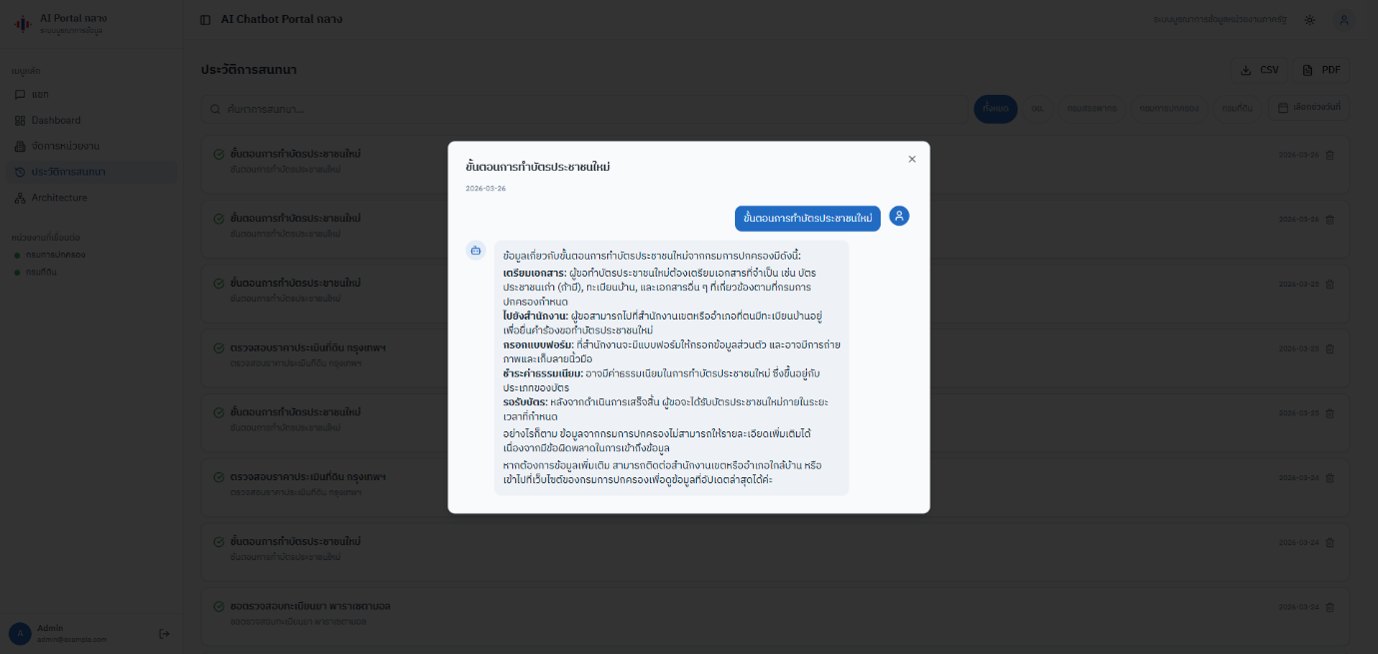
ภาพ 4-15 หน้าดูรายละเอียดประวัติการสนทนา
4.1.16 หน้าอธิบายโครงสร้างของระบบ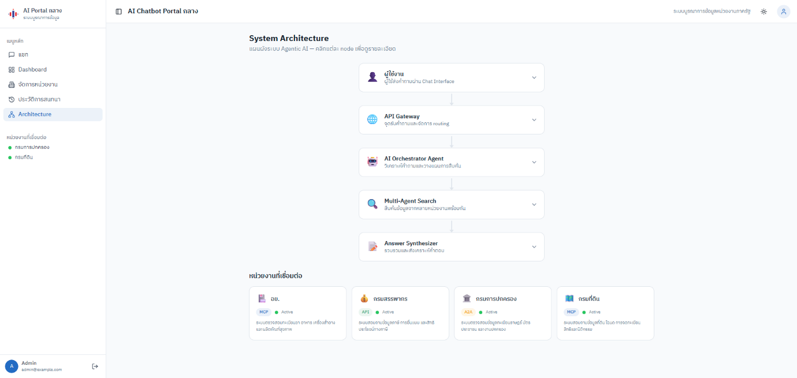
ภาพ 4-16 หน้าอธิบายโครงสร้างของระบบ

